Spustiť audacity-win-unicode-1.3.7.exe po nainštalovaní otvoriť a stlačiť Ctrl+P
prejsť na záložku Import/Export 1., stiahnuť FFmpeg Library pomocou tlačítka Stáhnout 2., potom si ju niekde rozbaliť a načítať z hddpomocou FFmpeg Library Locate, 3. kde je rozbalená (avformat-52.dll)
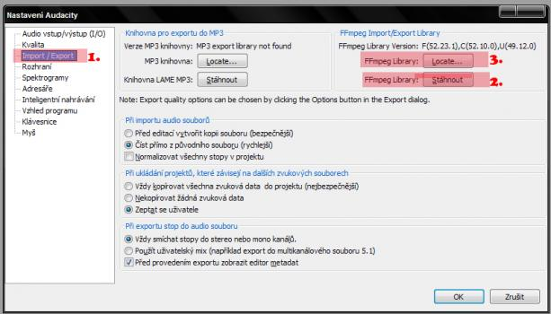
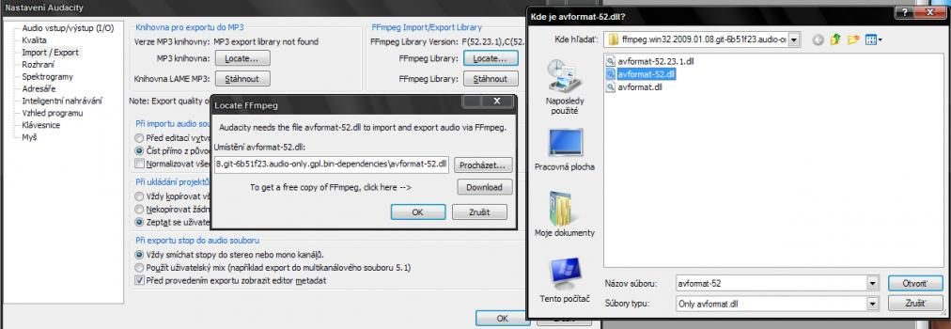
a teraz môžeme načítať audio stopy priamo z mkv :
Soubor - Otevřít 4.
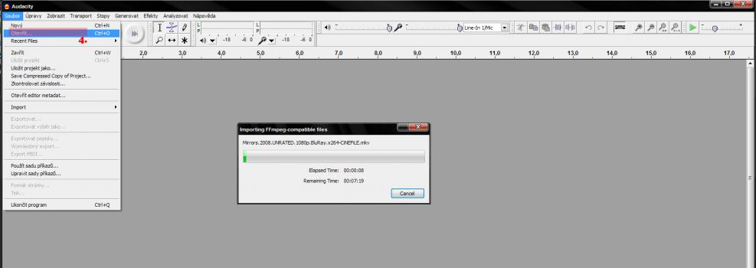
druhú stopu načítame Import - Zvuková stopa 5.
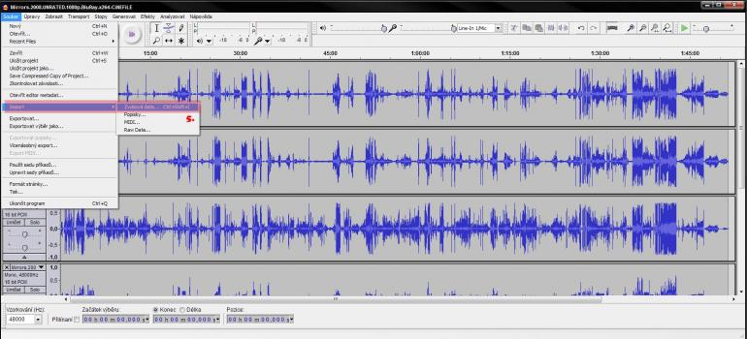
keď už máme obidve stopy (každý kanál zvlášť) vidíme že je prvá stopa (originál) dlhšia 6. a bude potrebný strech
keď strech prevedieme znovu načítame zvukovú stopu, ktorá musí byť rovnako dlhá ako originál (iba vtedy zistíme presne delay)
presunieme si (zvyčajne center kanál) zbližšie k prvej stope (k center kanálu) 7.
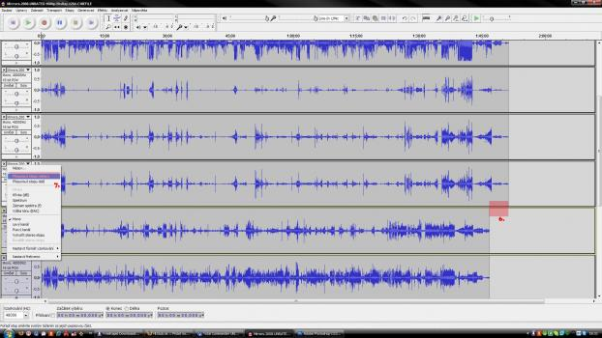
použijeme zoom 8. (maximálny aký sa dá kvôli presnosti)
klikneme do prvej stopy na nejaké miesto 9. , ktorá potom nájdeme aj na druhej stope
poznačíme si čas : 1.589 ms
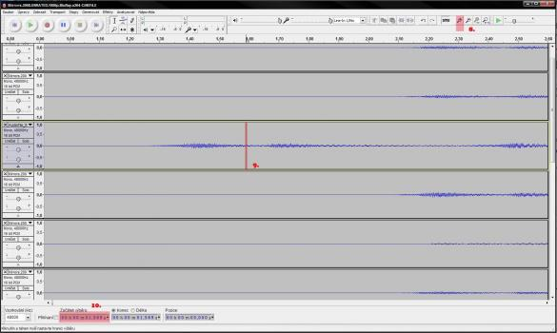
to isté urobíme aj v druhej stope klik na zvuk , ktorý sme označili v prvej stope 11. a znova si poznačíme čas : 2.397 ms
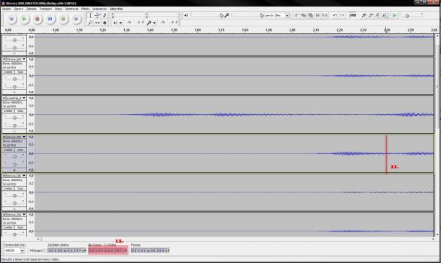
a delay je rozdiel 2.397 - 1.589 = 808 DELAY JE 808

